**МИНИСТЕРСТВО НАУКИ И ВЫСШЕГО ОБРАЗОВАНИЯ РФ**

ФЕДЕРАЛЬНОЕ ГОСУДАРСТВЕННОЕ БЮДЖЕТНОЕ ОБРАЗОВАТЕЛЬНОЕ УЧРЕЖДЕНИЕ ВЫСШЕГО ОБРАЗОВАНИЯ

**«ВОРОНЕЖСКИЙ ГОСУДАРСТВЕННЫЙ УНИВЕРСИТЕТ ИНЖЕНЕРНЫХ ТЕХНОЛОГИЙ»**



**Факультет** Управление и информатика в технологических системах

**Кафедра** Информационная безопасность

**Специальность** 10.05.03 «Информационная безопасность автоматизированных систем»

**Отчет по практической работе №1**

**по дисциплине Безопасность Баз Данных**

Тема: Создание БД.

Выполнила: студентка 3 курса

группы УБ-01

Лазарева Маргарита Вячеславовна

Воронеж – 2023

Цель работы: создать базу данных для детского сада.

Создадим таблицы: groups, kids, tutors, group_tutor.

Для создания новой базы данных используется оператор CREATE DATABASE.

Прим.: основная база, которую мы создаем, «kindergarten», создавалась через pgAdmin. Для того, чтобы посмотреть, как работать с базами в sql shell, создадим базу «kindergarten1».

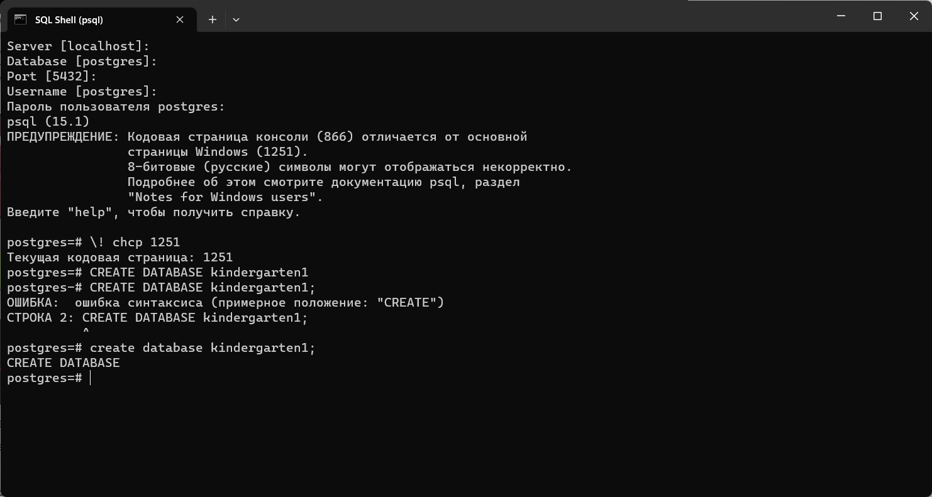

Так же базу данных можно создать, нажав правой кнопкой мыши по “Database”. Откроется окно «Create-Database», в котором мы можем задать параметры нашей новой базе:

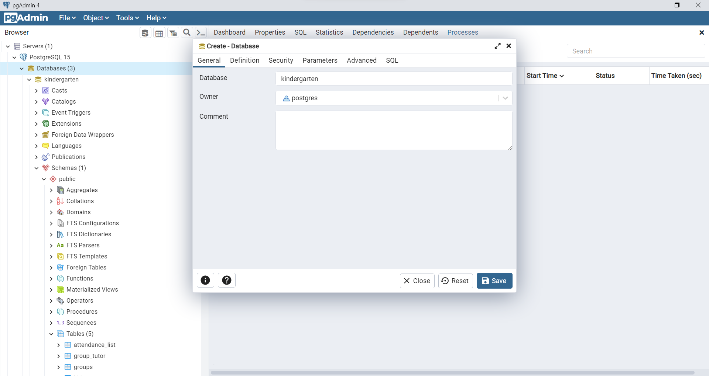

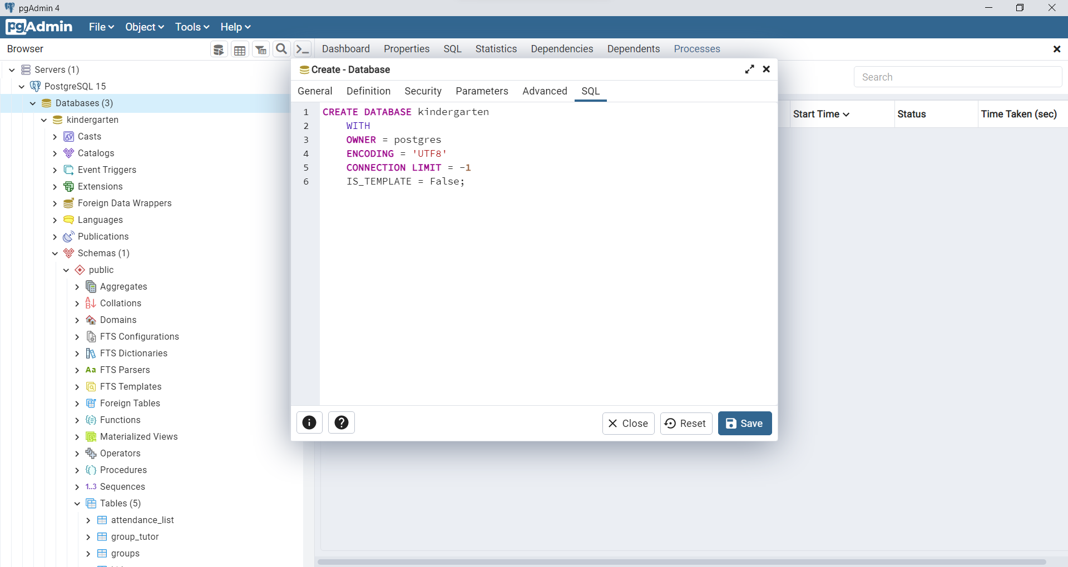

Наша база данных называется kindergarten.

Создадим необходимые таблицы согласно построенной схеме:

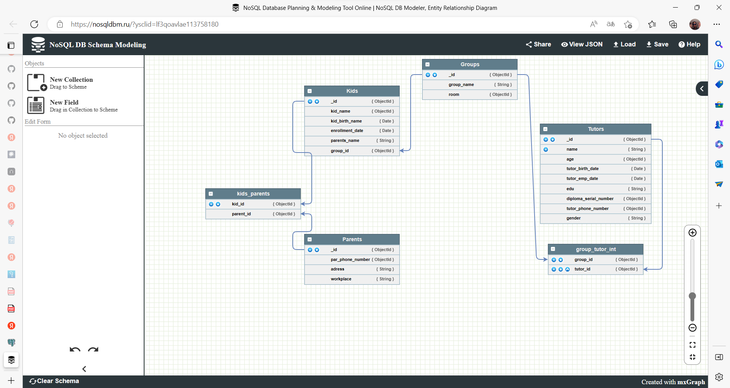



Создаем таблицы, записывая названия столбцов, тип данных для каждого из них и другую дополнительную информацию (о первичном ключе или NOT NULL), через pgAdmin:

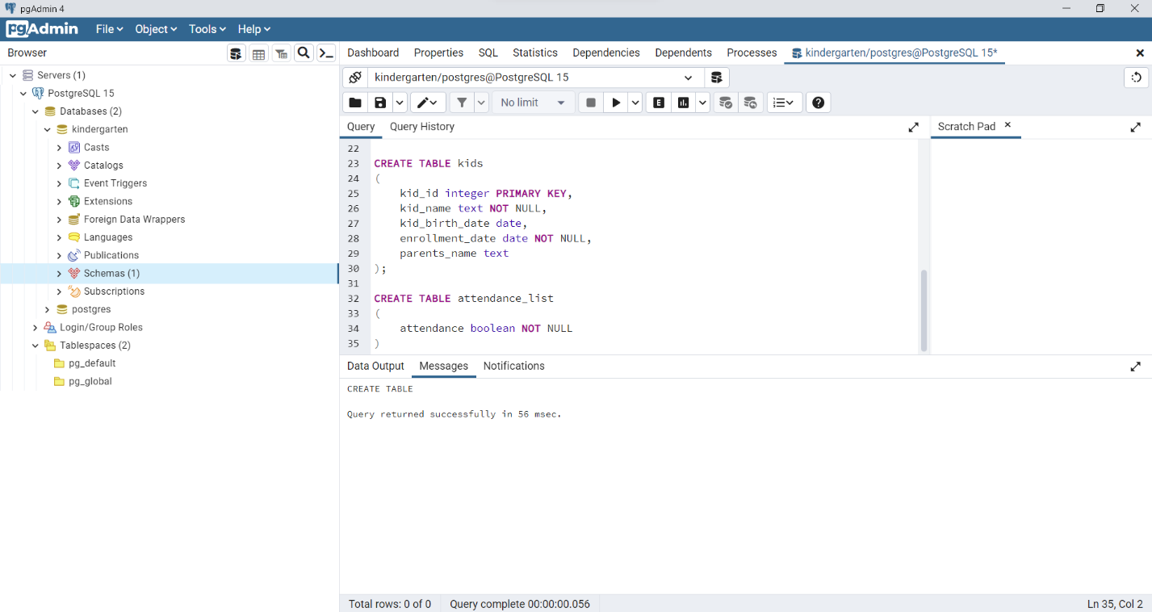

Чтобы заполнить столбцы таблиц данными, применим команду INSERT INTO (название таблицы) VALUES...

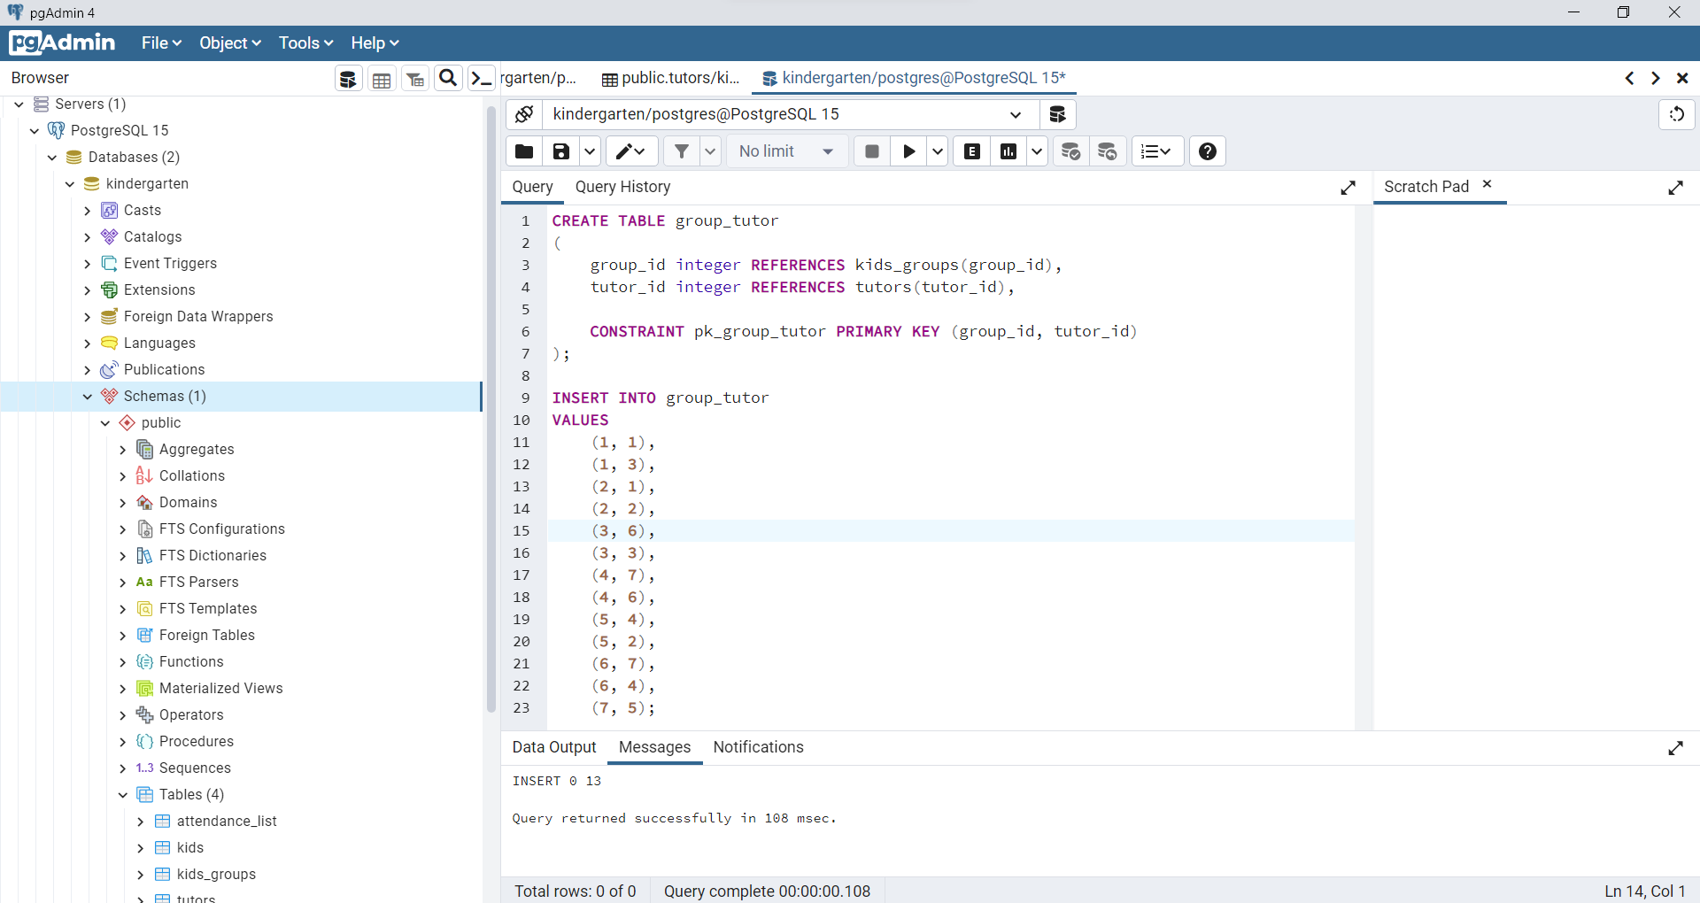

На скриншоте выше мы создали таблицу, которая описывает связь «многие ко многим». В ней описана связь воспитателя и группы: к какой группе принадлежит воспитатель. В одной группе может быть несколько воспитателей, и один воспитатель может работать в более, чем одной, группе.

Таким образом мы можем изменять уже созданные таблицы, добавляя столбцы:

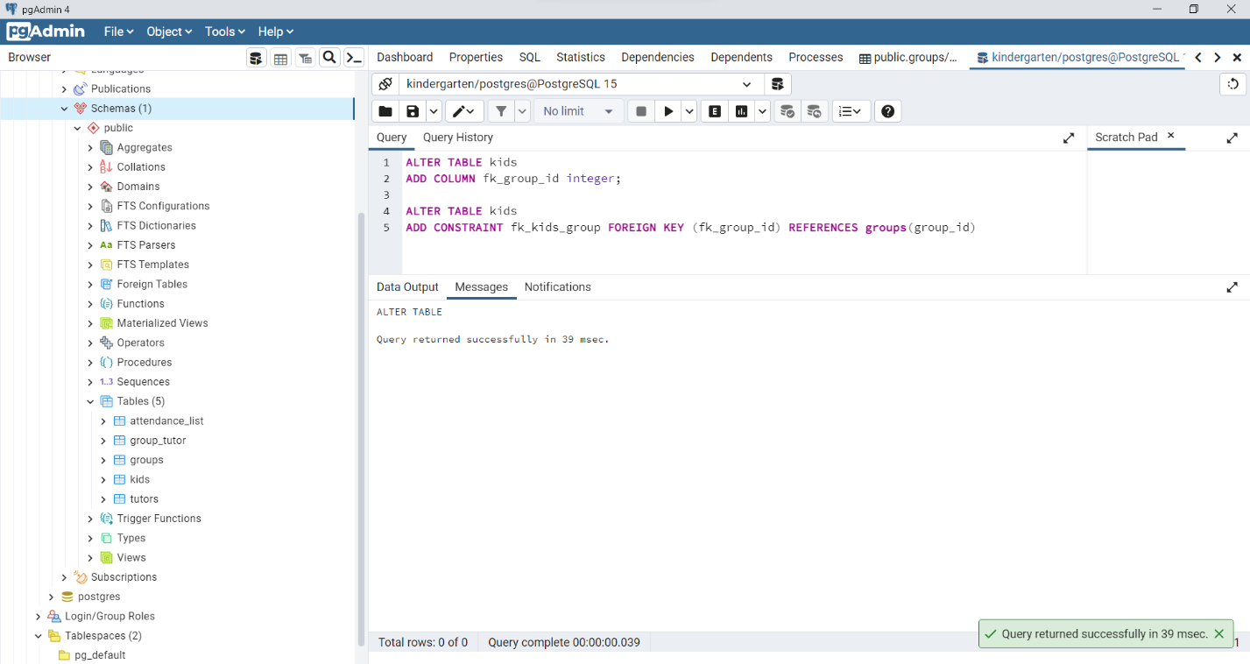

Мы добавили в таблицу kids столбец с id группы, в которой ребенок состоит.

Так мы можем посмотреть заполненную таблицу:

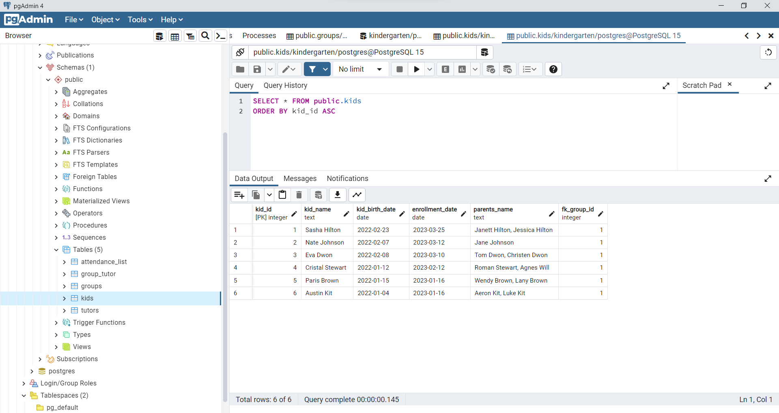

Так же мы можем посмотреть заполненную таблицу через консоль SQL Shell (для того, чтобы это сделать сначала подключимся к базе данных с помощью команды «\c «название базы данных»):



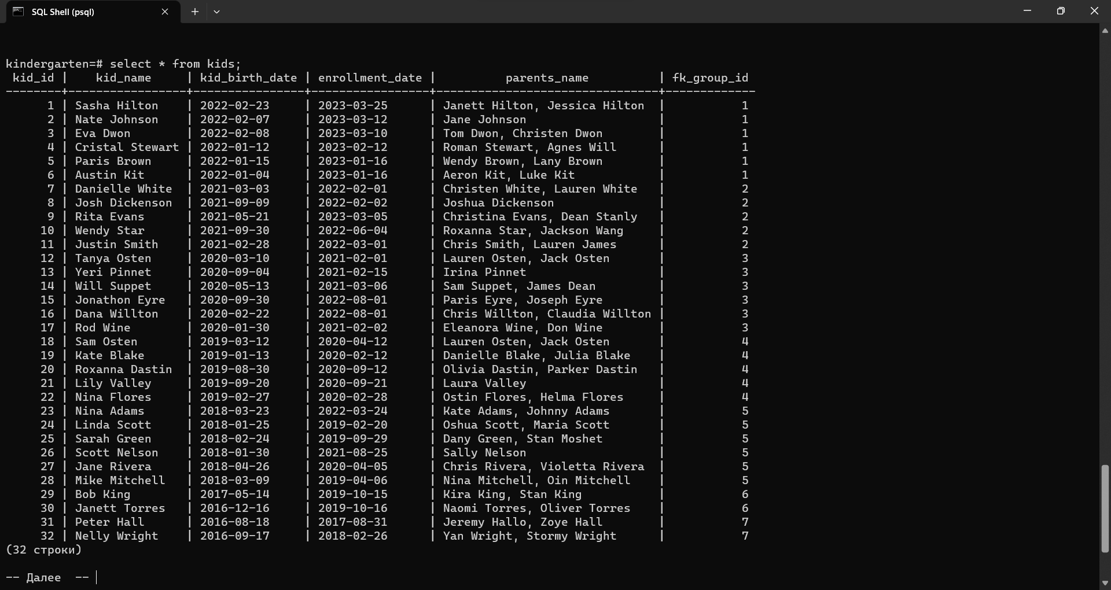

При вводе данных через консоль, принципиально ничего не меняется, кроме того, что в каждой строчке нужно писать INSERT INTO kids VALUES и ставить «;» в конце её.

Листинг вводимых данных (синтаксис для ввода данных через консоль):

INSERT INTO kids VALUES (1, 'Sasha Hilton', '2022-02-23', '2023-03-25', 'Janett Hilton, Jessica Hilton', 1);

INSERT INTO kids VALUES (2, 'Nate Johnson', '2022-02-07', '2023-03-12', 'Jane Johnson', 1);

INSERT INTO kids VALUES (3, 'Eva Dwon', '2022-02-08', '2023-03-10', 'Tom Dwon, Christen Dwon', 1);

INSERT INTO kids VALUES (4, 'Cristal Stewart', '2022-01-12', '2023-02-12', 'Roman Stewart, Agnes Will', 1);

INSERT INTO kids VALUES (5, 'Paris Brown', '2022-01-15', '2023-01-16', 'Wendy Brown, Lany Brown', 1);

INSERT INTO kids VALUES (6, 'Austin Kit', '2022-01-04', '2023-01-16', 'Aeron Kit, Luke Kit', 1);

INSERT INTO kids VALUES (7, 'Danielle White', '03/03/21', '01/02/22', 'Christen White, Lauren White', 2);

INSERT INTO kids VALUES (8, 'Josh Dickenson', '09/09/21', '02/02/22', 'Joshua Dickenson', 2);

INSERT INTO kids VALUES (9, 'Rita Evans', '21/05/21', '05/03/23', 'Christina Evans, Dean Stanly', 2);

INSERT INTO kids VALUES (10, 'Wendy Star', '30/09/21', '04/06/22', 'Roxanna Star, Jackson Wang', 2);

INSERT INTO kids VALUES (11, 'Justin Smith', '28/02/21', '01/03/22', 'Chris Smith, Lauren James', 2);

INSERT INTO kids VALUES (12, 'Tanya Osten', '10/03/20', '01/02/21', 'Lauren Osten, Jack Osten', 3);

INSERT INTO kids VALUES (13, 'Yeri Pinnet', '04/09/20', '15/02/21', 'Irina Pinnet', 3);

INSERT INTO kids VALUES (14, 'Will Suppet', '13/05/20', '06/03/21', 'Sam Suppet, James Dean', 3);

INSERT INTO kids VALUES (15, 'Jonathon Eyre', '30/09/20', '01/08/22', 'Paris Eyre, Joseph Eyre', 3);

INSERT INTO kids VALUES (16, 'Dana Willton', '22/02/20', '01/08/22', 'Chris Willton, Claudia Willton', 3);

INSERT INTO kids VALUES (17, 'Rod Wine', '30/01/20', '02/02/21', 'Eleanora Wine', 'Don Wine', 3);

INSERT INTO kids VALUES (18, 'Sam Osten', '12/03/19', '12/04/20', 'Lauren Osten, Jack Osten', 4);

INSERT INTO kids VALUES (19, 'Kate Blake', '13/01/19', '12/02/20', 'Danielle Blake, Julia Blake', 4);

INSERT INTO kids VALUES (20, 'Roxanna Dastin', '30/08/19', '12/09/20', 'Olivia Dastin', 'Parker Dastin', 4);

INSERT INTO kids VALUES (21, 'Lily Valley', '20/09/19', '21/09/20', 'Laura Valley', 4);

INSERT INTO kids VALUES (22, 'Nina Flores', '27/02/19', '28/02/20', 'Ostin Flores, Helma Flores', 4);

INSERT INTO kids VALUES (23, 'Nina Adams', '23/03/18', '24/03/22', 'Kate Adams, Johnny Adams', 5);

INSERT INTO kids VALUES (24, 'Linda Scott', '25/01/18', '20/02/19', 'Oshua Scott, Maria Scott', 5);

INSERT INTO kids VALUES (25, 'Sarah Green', '24/02/18', '29/09/19', 'Dany Green, Stan Moshet', 5);

INSERT INTO kids VALUES (26, 'Scott Nelson', '30/01/18', '25/08/21', 'Sally Nelson', 5);

INSERT INTO kids VALUES (27, 'Jane Rivera', '26/04/18', '05/04/20', 'Chris Rivera, Violetta Rivera', 5);

INSERT INTO kids VALUES (28, 'Mike Mitchell', '09/03/18', '06/04/19','Nina Mitchell, Oin Mitchell', 5);

INSERT INTO kids VALUES (29, 'Bob King', '14/05/17', '15/10/19', 'Kira King, Stan King', 6);

INSERT INTO kids VALUES (30, 'Janett Torres', '16/12/16', '16/10/19', 'Naomi Torres, Oliver Torres', 6);

INSERT INTO kids VALUES (31, 'Peter Hall', '18/08/16', '31/08/17', 'Jeremy Hallo, Zoye Hall', 7);

INSERT INTO kids VALUES (32, 'Nelly Wright', '17/09/16', '26/02/18', 'Yan Wright, Stormy Wright', 7);

INSERT INTO tutors VALUES (1, 'Christen Stell', 27, '20/09/1995', '20/01/2020', 'Bachelor in International Teacher Education for Primary Schools (ITEPS)', 136789, 89513467890, 'woman');

INSERT INTO tutors VALUES (2, 'Daniel Michell', 30, '04/03/1992', '31/09/2019', 'Bachelor''s Degree in Early Childhood Education Teacher (Lugo Campus)', 786520, 89203456712, 'man');

INSERT INTO tutors VALUES (3, 'Dove Eyre', 27, '19/12/1995', '01/08/2018', 'Bachelor in Intercultural Teacher Education', 789061, 89004562879, 'woman');

INSERT INTO tutors VALUES (4, 'Olivia Rodgers', 31, '01/01/1991', '30/11/2019', 'Bachelor in International Teacher Education for Primary Schools (ITEPS)', 834567, 89003458976, 'woman');

INSERT INTO tutors VALUES (5, 'Candy Watt', 30, '24/05/1992', '02/12/2018', 'Bachelor''s Degree in Early Childhood Education Teacher (Lugo Campus)', 786123, 89564873021, 'woman');

INSERT INTO tutors VALUES (6, 'Ima Christen', 33, '12/02/1989', '30/04/2020', 'Bachelor of Science in Science Education', 675490, 89456782345, 'woman');

INSERT INTO tutors VALUES (7, 'Lame Starck', 28, '28/01/1994', '26/05/2022', 'Bachelor''s Degree in Early Childhood Education Teacher (Lugo Campus)', 458767, 89503457891, 'man');

INSERT INTO groups VALUES (1,'Golden', 12);

INSERT INTO groups VALUES (2, 'Sun', 13);

INSERT INTO groups VALUES (3, 'FlowerBloom', 15);

INSERT INTO groups VALUES (4, 'Roses', 16);

INSERT INTO groups VALUES (5, 'SunFlower', 17);

INSERT INTO groups VALUES (6, 'Friends', 20);

INSERT INTO groups VALUES (7, 'Fishers', 22);

Скриншоты:

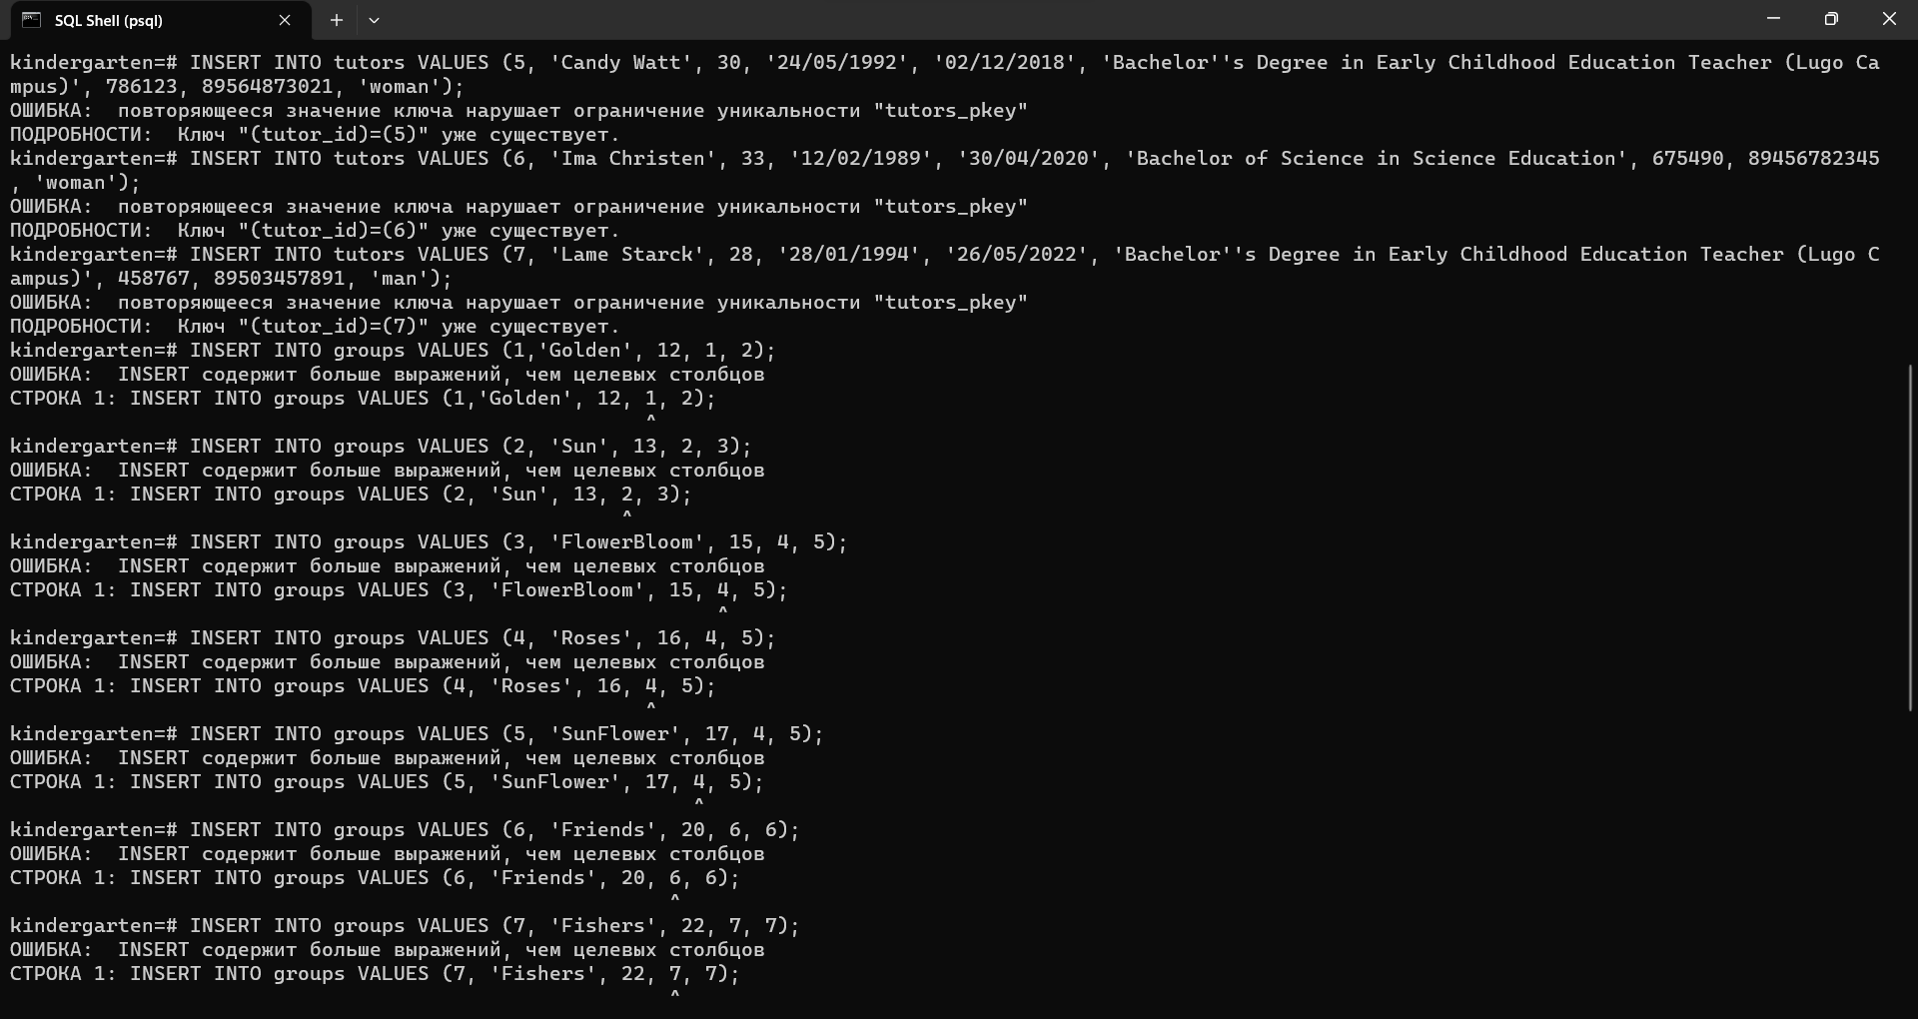

На скриншоте можно увидеть ошибки. Они возникли из-за того, что те же данные в базу «kindergarten» уже были добавлены в таблицу через pgAdmin 4.

После того, как все данные добавлены, зададим команду «select * from (название таблицы)», чтобы посмотреть на заполненные таблицы:

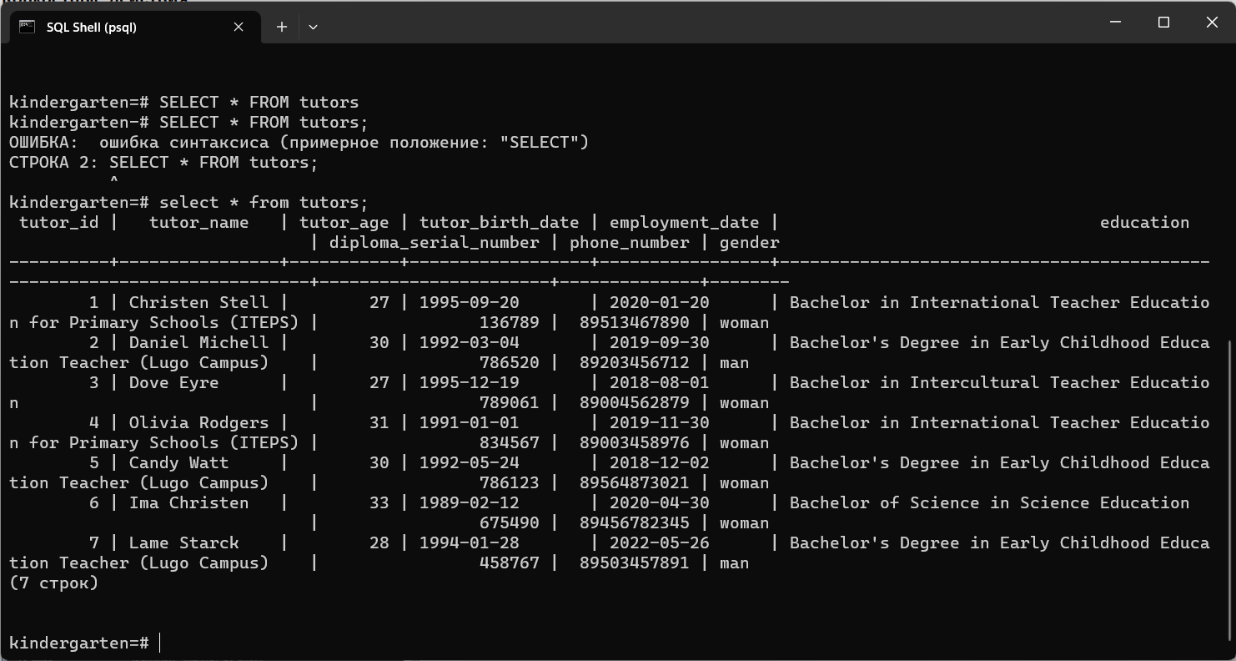

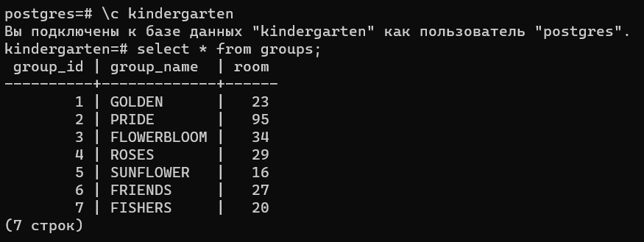

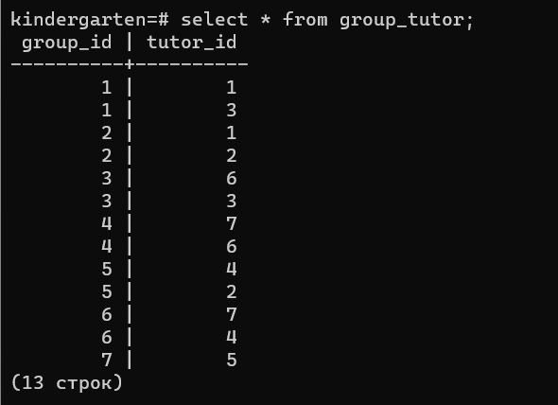



Вывод: в данной практической работе мы научились работать в pgAdmin и SQL Shell и создавать и заполнять данными базы данных.